《人民冰雪·冰雪科技谈》获得科技冬奥领导小组（科学技术部）感谢信
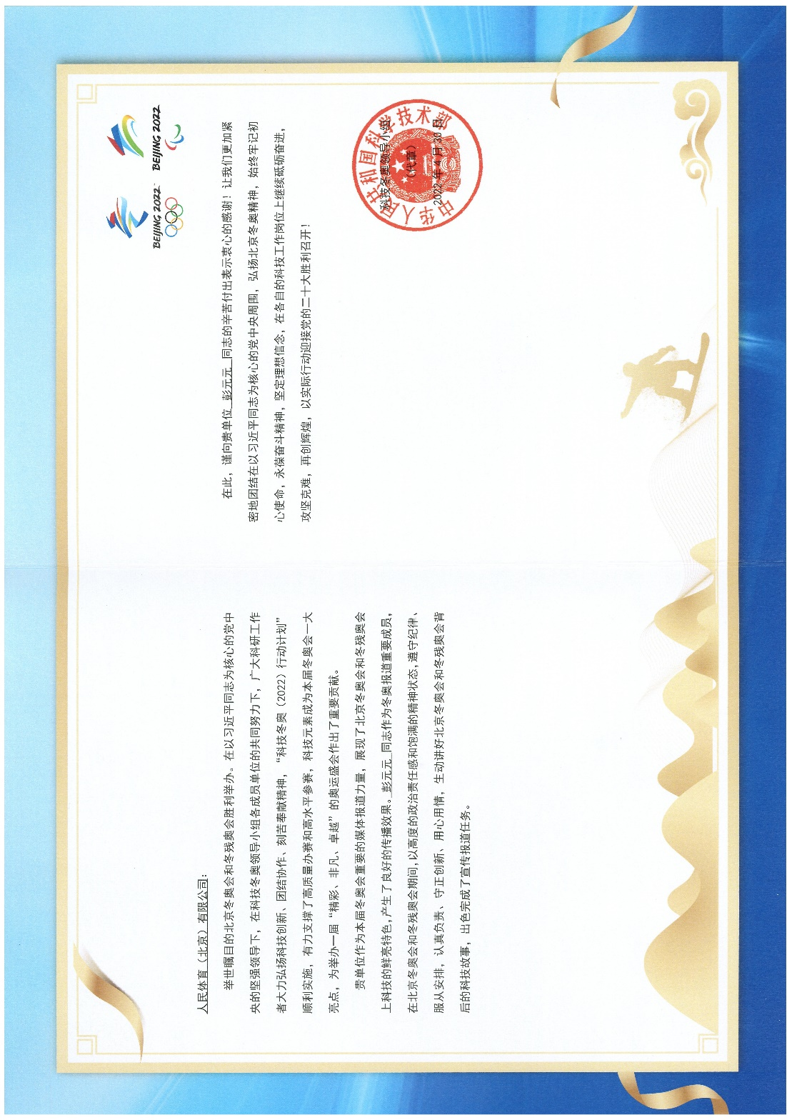
《人民冰雪·冰雪科技谈》获得北京冬奥组委新闻宣传部感谢信
